

UNIVERSITE SIDI MOHAMED BEN ABDELAH
FACULTE DES SCIENCES

FILIERE MASTER
MATERIAUX AVANCES ET APPLICATIONS

Radiothérapie Next Génération

Préparé par :
Nouhaila Dnaya

Sous la direction de :
Pr. TOUTI RODOUAN

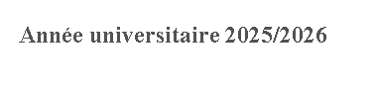
16/02/2026

Remerciements

Je souhaite exprimer ma profonde gratitude à Mr. Touti Rodouan, professeur du module Radiation-Matter Interaction : Health impacts, pour l’opportunité qui m’a été offerte de réaliser ce rapport. Sa disponibilité constante, ses conseils avisés et son encadrement rigoureux ont été essentiels à la réalisation de ce travail.

Je tiens à souligner l’impact considérable de ce module sur ma compréhension des effets des radiations sur la santé, ainsi que sur ma capacité à analyser, synthétiser et présenter des concepts scientifiques complexes de manière claire et cohérente. La richesse des enseignements dispensés et les discussions stimulantes lors des cours ont nourri ma réflexion et renforcé ma motivation à approfondir ce domaine.

Ce travail représente non seulement l’application des connaissances acquises au cours du module, mais également mon engagement personnel à explorer de manière approfondie les aspects fondamentaux et innovants de la radiothérapie, notamment la radiosensibilisation et l’utilisation des nanoparticules. Je remercie sincèrement le professeur pour sa confiance, son soutien et pour avoir créé un cadre propice à l’apprentissage et à l’autonomie scientifique.
Dnaya Nouhaila

Table des matières

Remerciements - 2 -
Table des matières - 3 -
Introduction générale - 5 -
Chapitre 1. Principes Fondamentaux de La Radiothérapie - 7 -
1.1 Objectifs de la radiothérapie : - 7 -
1.2 Mécanismes d’action des rayonnements ionisants : - 7 -
1.3 Effets biologiques sur les tissus : - 8 -
1.4 Notion de dose, débit de dose et fractionnement : - 9 -
Chapitre 2. Radiothérapie FLASH (FLASH-RT) - 11 -
2.1 Définition de la FLASH-RT : - 11 -
2.2 Différences avec la radiothérapie conventionnelle : - 11 -
2.3 Mécanismes radiobiologiques supposés : - 12 -
2.4 Effet de déplétion de l’oxygène : - 13 -
2.5 Production des ROS : - 14 -
2.6 Avantages cliniques potentiels : - 15 -
2.7 Limitations et défis techniques : - 15 -
Chapitre 3. Nanoparticules en Radiothérapie - 16 -
3.1 Définition des nanoparticules : - 16 -
3.2 Types de nanoparticules utilisées : - 16 -
3.3 Propriétés physiques et chimiques : - 17 -
3.3.1 Propriétés physiques : - 17 -
3.3.2 Propriétés chimiques : - 18 -
3.4 Intérêt en Oncologie : - 18 -
Chapitre 4. Radiosensibilisation par Nanoparticules - 19 -
4.1 Principe de la Radiosensibilisation : - 19 -
4.2 Mécanismes physiques chimique et biologiques de radiosensibilisation par nanoparticule : - 19 -
4.3 Ciblage tumoral : - 20 -
4.4 Avantages thérapeutiques : - 20 -
4.5 Limites et risques : - 21 -
Conclusion générale - 22 -
Références bibliographiques - 23 -

Introduction générale

Depuis la découverte des rayonnements ionisants à la fin du XIXᵉ siècle, la radiothérapie s’est imposée comme l’un des piliers fondamentaux du traitement du cancer. Son principe repose sur l’utilisation contrôlée de radiations capables d’endommager l’ADN des cellules tumorales afin de bloquer leur prolifération ou de provoquer leur mort. Malgré plus d’un siècle d’évolution technologique et clinique, un dilemme majeur demeure au cœur de la pratique radiothérapeutique : comment maximiser l’efficacité tumoricide tout en minimisant les effets délétères sur les tissus sains environnants. Cet équilibre délicat a façonné les protocoles, les machines, les modèles biologiques et les stratégies de planification des traitements pendant des décennies.
La réponse historique à ce défi a été le fractionnement des doses. Cette approche consiste à délivrer l’irradiation en plusieurs séances réparties sur plusieurs semaines, permettant aux tissus normaux de réparer partiellement les dommages subis entre deux expositions. Ce modèle, devenu un dogme clinique, repose sur les lois classiques de la radiobiologie réparation, redistribution, réoxygénation et repopulation et a permis d’améliorer significativement la tolérance des traitements. Cependant, malgré ses succès, le fractionnement reste une stratégie de compromis : il ne supprime pas la toxicité, il la gère. Les effets secondaires aigus et tardifs, parfois irréversibles, constituent encore aujourd’hui une limite importante de la radiothérapie conventionnelle.
Nous assistons désormais à l’émergence d’un changement de paradigme profond. Une nouvelle génération d’approches, souvent qualifiée de radiothérapie « Next-Gen », ne cherche plus seulement à optimiser les méthodes existantes, mais à repenser les fondements mêmes de l’irradiation thérapeutique. Deux révolutions scientifiques convergent actuellement : celle de l’ultra-rapide, incarnée par la radiothérapie FLASH, et celle de l’infiniment petit, portée par les nanotechnologies appliquées à la radiosensibilisation. Leur rencontre ouvre la voie à une radiothérapie plus sélective, plus rapide et potentiellement beaucoup moins toxique.
La radiothérapie FLASH introduit une rupture conceptuelle majeure. Contrairement à l’approche conventionnelle qui étale la dose dans le temps, elle propose de délivrer l’irradiation en une fraction de seconde, à des débits de dose extrêmement élevés. Ce qui pourrait sembler, à première vue, plus agressif pour l’organisme s’avère paradoxalement plus protecteur pour les tissus sains selon les résultats expérimentaux actuels. La compression extrême des échelles de temps physiques et chimiques modifie la cascade des événements radiobiologiques et induit un effet différentiel entre tissus normaux et tissus tumoraux. Cette observation remet en question des principes établis depuis des décennies et suggère que la variable temporelle du dépôt de dose est aussi déterminante que la dose elle-même.
Parallèlement, les nanotechnologies apportent une autre dimension de précision. Les nanoparticules, grâce à leur taille nanométrique, leur surface spécifique élevée et leurs propriétés physico-chimiques particulières, peuvent être conçues pour interagir fortement avec les rayonnements et amplifier localement le dépôt d’énergie. Utilisées comme radiosensibilisateurs, elles agissent comme des multiplicateurs d’effet au cœur de la tumeur. En favorisant des cascades électroniques locales et une production accrue d’espèces réactives, elles augmentent sélectivement les dommages cellulaires tumoraux sans nécessiter une augmentation globale de la dose délivrée au patient. Certaines peuvent en outre être fonctionnalisées pour cibler préférentiellement les cellules cancéreuses, ajoutant une couche supplémentaire de sélectivité biologique.
L’association potentielle entre irradiation FLASH et nanoparticules radiosensibilisantes représente ainsi une double stratégie complémentaire : protéger davantage les tissus sains par la dynamique ultra-rapide d’irradiation, tout en renforçant l’impact destructeur au niveau tumoral par amplification nanométrique locale. Cette synergie pourrait transformer la radiothérapie d’un compromis thérapeutique en une intervention de haute précision, rapprochant l’irradiation d’un geste quasi chirurgical en termes de sélectivité.
Au-delà de la performance physique, les implications cliniques sont considérables. La réduction du nombre de séances, la diminution attendue des séquelles tardives, l’accès à des localisations tumorales jusqu’ici difficiles à traiter et l’amélioration de la qualité de vie des patients redéfinissent le parcours de soin. La radiothérapie ne serait plus seulement plus efficace elle deviendrait plus rapide, plus ciblée et mieux tolérée.

Principes Fondamentaux de La Radiothérapie

Objectifs de la radiothérapie :
  - La radiothérapie a pour objectif fondamental de détruire, réduire ou contrôler la prolifération des cellules tumorales par l’administration maîtrisée de rayonnements ionisants, capables d’induire des lésions irréversibles de l’ADN et de compromettre la capacité de division cellulaire. Elle s’inscrit dans une stratégie thérapeutique globale visant à obtenir le meilleur contrôle tumoral possible tout en limitant les atteintes des tissus sains environnants, grâce à une planification dosimétrique précise et à des techniques d’irradiation de plus en plus ciblées.

Selon le contexte clinique, la radiothérapie peut être utilisée à visée curative pour éradiquer la tumeur, à visée néoadjuvante pour réduire le volume tumoral avant une intervention chirurgicale, à visée adjuvante pour éliminer d’éventuelles cellules résiduelles après traitement principal, ou encore à visée palliative afin de soulager les symptômes et améliorer la qualité de vie du patient. L’enjeu majeur demeure l’optimisation du ratio thérapeutique, c’est-à-dire le compromis entre efficacité biologique sur la tumeur et tolérance des tissus normaux.

Mécanismes d’action des rayonnements ionisants :
Les rayonnements ionisants exercent leurs effets biologiques principalement par deux mécanismes : direct et indirect. Dans le mécanisme direct, les radiations interagissent directement avec les molécules biologiques, notamment l’ADN, entraînant des cassures simples ou double brin et des altérations chimiques qui peuvent perturber la réplication et la transcription. Le mécanisme indirect est majoritairement lié à la radiolyse de l’eau, car les cellules contiennent environ 70 % d’eau. L’ionisation de l’eau produit des radicaux libres hautement réactifs, tels que OH et H, qui endommagent ensuite les molécules biologiques. L’intensité et la nature des dommages dépendent du type de rayonnement : les particules α, fortement ionisantes, provoquent surtout des cassures doubles de l’ADN, tandis que les photons γ et X, moins ionisants, induisent principalement des dommages indirects via les radicaux libres. Ces altérations peuvent entraîner la réparation de l’ADN, l’apoptose ou, à long terme, des mutations et un risque accru de carcinogenèse. [1] [2] [3]
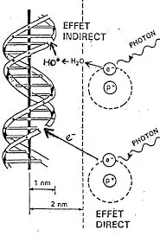

Figure 1 : Mécanismes d'action des rayonnements ionisants au niveau de l'ADN

Effets biologiques sur les tissus :

Les effets biologiques des rayonnements ionisants sur les tissus résultent des lésions moléculaires et cellulaires induites par l’ionisation directe des macromolécules ou indirecte via les radicaux libres issus de la radiolyse de l’eau. Ces lésions touchent principalement l’ADN, les membranes et les protéines, provoquant des cassures de brins, des mutations et des altérations fonctionnelles. À l’échelle tissulaire, les conséquences dépendent de la dose, du débit de dose, du type de rayonnement et de la radiosensibilité des cellules. Les tissus à renouvellement rapide (moelle osseuse, épithélium intestinal, tissus germinaux) sont plus radiosensibles que les tissus différenciés (muscle, tissu nerveux). On distingue des effets déterministes, qui apparaissent au-delà d’un seuil de dose et dont la gravité augmente avec la dose (érythème, nécrose, stérilité, syndrome d’irradiation aiguë), et des effets stochastiques, sans seuil clairement défini, liés à la probabilité d’apparition de cancers ou d’effets héréditaires. La réponse biologique peut inclure la réparation de l’ADN, l’arrêt du cycle cellulaire, l’apoptose ou la transformation maligne si les mécanismes de réparation sont défaillants. [1] [2] [4] [5]

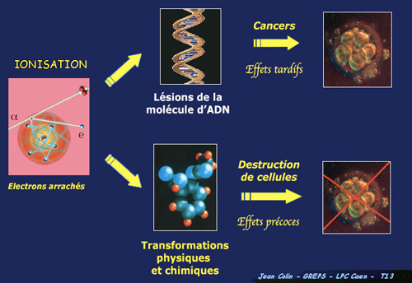
Figure 2 : l’ionisation aux effets biologiques

Notion de dose, débit de dose et fractionnement :

La dose de rayonnement correspond à la quantité d’énergie déposée par les rayonnements ionisants dans la matière ou les tissus, exprimée en gray (Gy), où 1 Gy = 1 joule par kilogramme ; elle est directement liée à l’ampleur des effets biologiques observés. Le débit de dose désigne la dose délivrée par unité de temps (Gy/s ou Gy/min) et influence fortement la réponse biologique : à dose totale égale, une irradiation délivrée à faible débit permet davantage de réparation cellulaire qu’une irradiation à fort débit. Le fractionnement consiste à diviser la dose totale en plusieurs petites doses administrées sur des intervalles de temps (notamment en radiothérapie), afin de maximiser les dommages aux cellules cibles tout en favorisant la réparation des tissus sains. Ce principe repose sur les mécanismes radiobiologiques de réparation, redistribution, repopulation et réoxygénation cellulaire. Ces trois notions — dose, débit de dose et fractionnement — sont essentielles pour comprendre à la fois les effets tissulaires des rayonnements et les stratégies de radioprotection et de traitement. [1] [2] [3] [5]
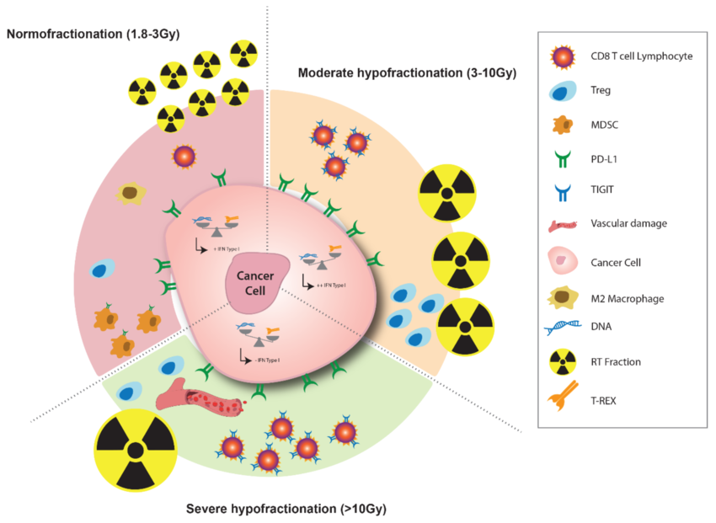

Figure 3 : Schéma illustratif du fractionnement de la dose en radiothérapie

Radiothérapie FLASH (FLASH-RT)

Définition de la FLASH-RT :

La FLASH-RT (FLASH Radiotherapy) est une technique de radiothérapie innovante qui consiste à délivrer une dose de rayonnement ionisant à très haut débit de dose (ultra-high dose rate), généralement supérieure à ~40 Gy/s, soit des milliers de fois plus rapidement que la radiothérapie conventionnelle. Cette irradiation extrêmement brève (de l’ordre de la milliseconde) permet d’obtenir un effet différentiel appelé “effet FLASH” : les tissus sains sont significativement mieux épargnés tout en conservant une efficacité tumorale comparable. Les mécanismes exacts ne sont pas encore totalement élucidés, mais impliquent probablement des phénomènes rapides de déplétion en oxygène, de chimie radicalaire modifiée et de réponse biologique cellulaire différente. La FLASH-RT est actuellement en phase de recherche et de développement préclinique et clinique. [1] [7] [8]

Différences avec la radiothérapie conventionnelle :

La FLASH-RT (radiothérapie à ultra-haut débit de dose) se distingue de la radiothérapie conventionnelle principalement par la vitesse d’administration de la dose et par la réponse biologique des tissus. En radiothérapie conventionnelle, la dose est délivrée à un débit relativement faible (ordre de Gy/min) sur plusieurs minutes par séance, souvent avec fractionnement sur plusieurs semaines. En FLASH-RT, la même dose est délivrée en une impulsion extrêmement brève (millisecondes) avec un débit de dose très élevé (≥ ~40 Gy/s). Cette différence physique majeure entraîne un effet biologique particulier : la FLASH-RT montre, dans les études expérimentales et premiers essais, une meilleure épargne des tissus sains tout en maintenant un contrôle tumoral comparable — phénomène appelé effet FLASH.

Sur le plan technologique, la radiothérapie conventionnelle utilise des accélérateurs linéaires cliniques standards, alors que la FLASH-RT nécessite des systèmes adaptés capables de produire des faisceaux à ultra-haut débit. Sur le plan clinique, la radiothérapie conventionnelle est largement établie et standardisée, tandis que la FLASH-RT est encore en phase de recherche et de déploiement progressif. Enfin, les mécanismes radiobiologiques sont bien modélisés pour la radiothérapie classique, alors que ceux de la FLASH-RT (rôle de l’oxygène, chimie radicalaire, réponses cellulaires rapides) sont encore en cours d’élucidation.
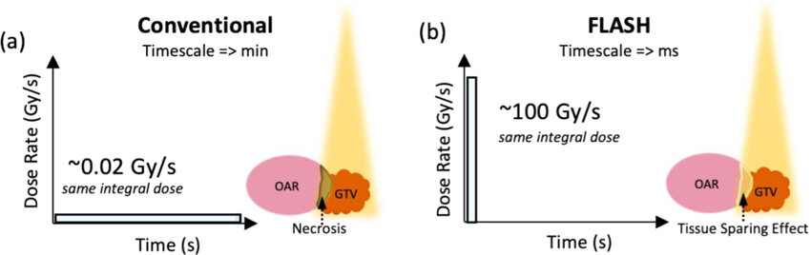
Figure 4 : Comparaison du débit de dose : radiothérapie conventionnelle vs FLASH-RT

Mécanismes radiobiologiques supposés :

Les mécanismes radiobiologiques supposés de la FLASH-RT reposent sur plusieurs hypothèses encore en cours d’étude. La plus discutée est celle de la déplétion transitoire en oxygène : l’irradiation à ultra-haut débit produirait en un temps très court une consommation massive d’oxygène par les réactions radicalaires, créant localement une hypoxie temporaire qui protège les tissus sains — plus oxygénés — contre les dommages indirects. Une seconde hypothèse concerne une modification de la chimie des radicaux libres, avec recombinaison rapide des espèces réactives due à leur très forte densité instantanée, réduisant ainsi les lésions biologiques diffuses. D’autres mécanismes proposés incluent une réponse différentielle du stress oxydatif, une activation distincte des voies de signalisation cellulaire, et une modulation de la réponse immunitaire et vasculaire. L’ensemble de ces modèles vise à expliquer pourquoi l’effet FLASH permettrait une épargne des tissus normaux tout en maintenant l’efficacité tumorale, mais aucun mécanisme unique n’est encore définitivement validé. [1] [7] [8]
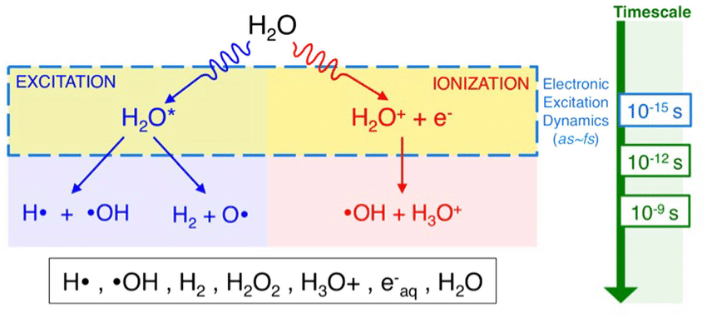
Figure 5 : Schéma des mécanismes radiobiologiques supposés de l’effet FLASH

Effet de déplétion de l’oxygène :

L’effet de déplétion de l’oxygène est l’un des principaux mécanismes proposés pour expliquer l’épargne des tissus sains observée à très haut débit de dose (effet FLASH). Lors d’une irradiation ultra-rapide, une grande quantité de radicaux libres est produite en un temps extrêmement court par radiolyse de l’eau. Ces radicaux réagissent rapidement avec l’oxygène dissous, entraînant une consommation locale transitoire de l’oxygène et donc une hypoxie momentanée. Or, la présence d’oxygène augmente habituellement les dommages radio-induits en “fixant” chimiquement les lésions de l’ADN (effet oxygène). Sa diminution temporaire réduit donc la stabilisation des dommages dans les tissus normaux, ce qui diminue la toxicité biologique. Les tumeurs, souvent déjà partiellement hypoxiques, bénéficieraient moins de cette protection relative, ce qui permettrait de conserver l’efficacité antitumorale. Ce modèle est cohérent avec la notion de ratio d’amplification par l’oxygène (OER), mais reste encore en cours de validation expérimentale.[1] [6] [8]
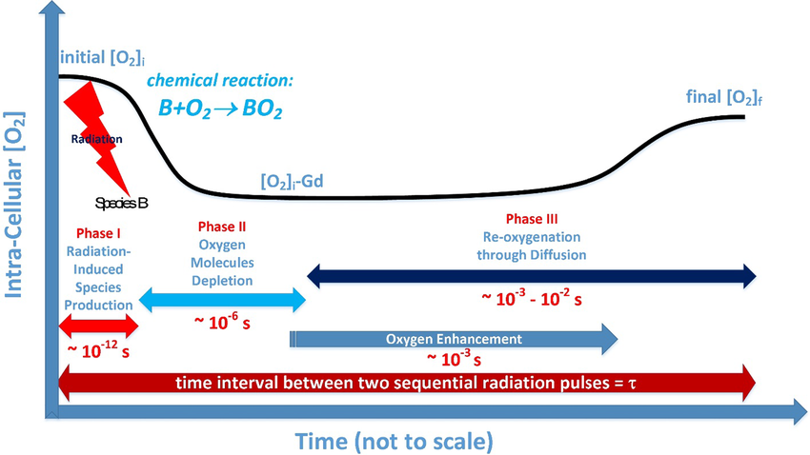
Figure 6 : Déplétion transitoire de l’oxygène et protection des tissus sains en FLASH-RT
Également largement utilisé pour la modélisation et la simulation des systèmes de contrôle. Les ingénieurs peuvent utiliser des blocs spécifiques pour représenter des régulateurs, des actionneurs, des capteurs, etc., et simuler le comportement global du système de contrôle.

Production des ROS :

La production des ROS (Reactive Oxygen Species) est un mécanisme clé des effets biologiques des rayonnements ionisants, notamment dans la radiothérapie classique et en partie dans la FLASH-RT. Les rayonnements ionisants interagissent avec l’eau présente dans les cellules (~70 % de leur masse), entraînant sa radiolyse et la formation de radicaux libres hautement réactifs tels que : 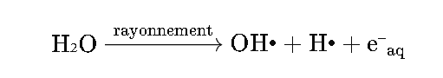
Ces radicaux hydroxyles (OH•), hydrogène (H•) et électrons solvatisés peuvent ensuite réagir avec l’ADN, les protéines et les lipides, provoquant des cassures de brins, des modifications chimiques ou des peroxydations. En radiothérapie classique, la plupart des dommages indirects sont dus à ces ROS. En FLASH-RT, la production de ROS se fait de façon extrêmement rapide, ce qui modifie la chimie radicalaire et contribue à l’effet FLASH, en particulier en combinaison avec la déplétion d’oxygène. [1] [2] [6]

Avantages cliniques potentiels :
La FLASH-RT présente plusieurs avantages cliniques potentiels par rapport à la radiothérapie conventionnelle :
- Épargne des tissus sains : L’irradiation ultra-rapide réduit les dommages aux cellules normales grâce à la déplétion transitoire d’oxygène et à la modification de la chimie des radicaux libres.
- Maintien de l’efficacité tumorale : Les cellules tumorales, souvent déjà hypoxiques, restent sensibles aux rayonnements, permettant un contrôle comparable de la tumeur.
- Réduction des effets secondaires : Moins de toxicité aiguë et chronique dans les organes sensibles, ce qui pourrait améliorer la qualité de vie des patients.
- Traitements plus rapides : La dose est délivrée en millisecondes, ce qui réduit considérablement le temps de séance et le stress pour le patient.
- Potentiel pour des doses plus élevées : La protection des tissus sains pourrait permettre d’augmenter la dose tumorale sans augmenter les complications.

Limitations et défis techniques :
Malgré ses promesses, la FLASH-RT présente plusieurs limitations et défis techniques :
- Génération de faisceaux ultra-haut débit : Les accélérateurs classiques doivent être modifiés ou remplacés pour délivrer des doses ≥40 Gy/s en un temps très court.
- Contrôle précis de la dose : La rapidité extrême de l’irradiation rend difficile la mesure et la vérification exactes de la dose déposée dans la tumeur et les tissus sains.
- Uniformité du faisceau : Maintenir une distribution homogène de la dose sur la cible tumorale est un défi, surtout pour les grandes tumeurs ou les traitements en profondeur.
- Complexité clinique : La planification et la mise en œuvre nécessitent de nouvelles méthodes de simulation et de contrôle, ainsi qu’une formation spécifique du personnel.
- Connaissance biologique limitée : Les mécanismes de l’effet FLASH ne sont pas encore complètement compris, ce qui limite la prédiction fiable des effets à long terme.
- Accès et coût : Les équipements nécessaires sont coûteux et peu disponibles, limitant actuellement l’application clinique à des essais expérimentaux.

Nanoparticules en Radiothérapie

Définition des nanoparticules :

Les nanoparticules sont des structures matérielles dont au moins une dimension est comprise entre 1 et 100 nanomètres. À cette échelle, la matière présente des propriétés spécifiques différentes de celles observées à l’échelle macroscopique, en raison d’un rapport surface/volume très élevé et d’effets quantiques dominants. Ces caractéristiques entraînent des comportements particuliers sur les plans optique, électrique, chimique et biologique. Les nanoparticules peuvent être d’origine naturelle, accidentelle ou synthétique, et sont aujourd’hui largement utilisées dans des domaines tels que la médecine (vectorisation de médicaments, imagerie, radiothérapie), l’énergie, l’électronique et les matériaux avancés. Leur interaction avec les systèmes biologiques fait également l’objet de nombreuses recherches, notamment en nanomédecine et en radioprotection. [9] [10] [11] [12]

Types de nanoparticules utilisées :
Les nanoparticules utilisées en recherche et en industrie se classent en plusieurs grandes catégories selon leur composition. Les nanoparticules métalliques (or, argent, platine) sont appréciées pour leurs propriétés optiques et catalytiques, notamment en imagerie et en thérapie. Les nanoparticules d’oxydes métalliques (oxyde de fer, dioxyde de titane, oxyde de zinc) sont largement employées en imagerie médicale, en radiothérapie, en capteurs et en protection UV. Les nanoparticules de silice sont utilisées comme supports de vectorisation grâce à leur stabilité chimique et leur surface fonctionnalisable. À côté de celles-ci, on trouve les nanoparticules polymériques, biodégradables, très utilisées pour le transport contrôlé de médicaments, ainsi que les nanoparticules lipidiques (liposomes, nanoémulsions) particulièrement adaptées aux applications biomédicales pour leur biocompatibilité.
Les nanomatériaux carbonés constituent une autre famille importante, incluant les nanotubes de carbone, le graphène et les fullerènes, reconnus pour leurs propriétés mécaniques et électriques exceptionnelles. Le choix du type de nanoparticule dépend de l’application visée, des contraintes biologiques, de la toxicité potentielle et des propriétés physiques recherchées.[13] [14] [15]
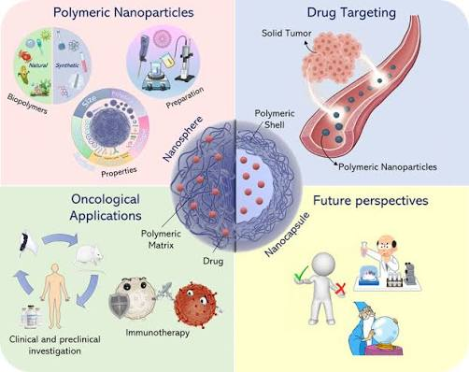
Figure 7 : Nanoparticules métalliques : sphères d’or observées au microscope électronique

Propriétés physiques et chimiques :
La FLASH Radiothérapie (FLASH-RT) se distingue de la radiothérapie conventionnelle par l’émission de doses ultra-élevées de rayonnement en un temps extrêmement court, typiquement de l’ordre de microsecondes à millisecondes. Cette particularité entraîne des propriétés physiques et chimiques spécifiques :

Propriétés physiques :
- Débit de dose ultra-élevé : La dose administrée peut dépasser 40 Gy/s, alors que la radiothérapie classique délivre quelques Gy/min.
- Interaction avec la matière : Les photons ou électrons à haute intensité produisent un grand nombre de radicaux libres en très peu de temps, modifiant la dynamique des interactions avec les tissus biologiques.
- Effet spatial restreint : La rapidité de délivrance permet de limiter la diffusion de l’énergie dans les tissus sains, préservant ainsi les structures normales.

Propriétés chimiques :
- Production massive de ROS (espèces réactives de l’oxygène) : L’irradiation rapide génère des radicaux libres d’oxygène, responsables des dommages à l’ADN dans les cellules tumorales.
- Déplétion locale de l’oxygène (O₂) : Le très haut débit de dose peut créer un effet hypoxique temporaire dans les tissus sains, réduisant le stress oxydatif et les dommages collatéraux.
- Modulation des réactions biochimiques : Les réactions chimiques induites par FLASH-RT diffèrent qualitativement et quantitativement de celles de la radiothérapie conventionnelle, influençant la réponse cellulaire et tissulaire

Intérêt en Oncologie :
La FLASH Radiothérapie suscite un intérêt croissant en oncologie en raison de sa capacité à cibler efficacement les tumeurs tout en préservant les tissus sains. Les avantages principaux incluent :
- Réduction de la toxicité sur les tissus normaux : Grâce à son débit de dose ultra-élevé, FLASH-RT limite les lésions collatérales, réduisant ainsi les effets secondaires classiques de la radiothérapie, comme les inflammations ou la fibrose.
- Maintien de l’efficacité anticancéreuse : Les cellules tumorales restent sensibles aux doses élevées délivrées rapidement, assurant une destruction efficace de la tumeur.
- Possibilité de traiter des volumes importants ou des tissus sensibles : Cette approche ouvre la voie à des traitements pour des tumeurs proches d’organes critiques (cœur, poumon, cerveau), là où la radiothérapie classique est limitée.
- Amélioration de la qualité de vie du patient : Moins de toxicité signifie des séjours hospitaliers plus courts, moins de complications et une meilleure tolérance globale au traitement.
- Potentiel combinatoire : FLASH-RT peut être associée à la chimiothérapie, à l’immunothérapie ou aux nanoparticules pour améliorer la spécificité et l’efficacité des traitements anticancéreux.

Radiosensibilisation par Nanoparticules

Principe de la Radiosensibilisation :
La radiosensibilisation est une approche thérapeutique visant à augmenter la réponse des cellules tumorales aux rayonnements ionisants afin d’améliorer l’efficacité de la radiothérapie sans accroître proportionnellement la dose délivrée aux tissus sains. Elle repose sur l’amplification des mécanismes de dommages cellulaires radio-induits, principalement les lésions de l’ADN causées directement par l’irradiation ou indirectement par la production d’espèces réactives de l’oxygène (ROS). Les agents radiosensibilisants peuvent agir par plusieurs voies : augmentation du stress oxydatif, amélioration de l’oxygénation tumorale (réduction de l’hypoxie), inhibition des systèmes de réparation de l’ADN, modulation du cycle cellulaire vers des phases plus radiosensibles, ou encore amplification locale du dépôt d’énergie par des matériaux à numéro atomique élevé comme certaines nanoparticules. Cette stratégie est aujourd’hui explorée à travers la chimiothérapie concomitante, les thérapies ciblées et les nanotechnologies, avec pour objectif d’augmenter le contrôle tumoral tout en limitant la toxicité normale.[1] [16] [17] [18] [19]

Mécanismes physiques chimique et biologiques de radiosensibilisation par nanoparticule :
La radiosensibilisation par nanoparticules repose sur une combinaison de mécanismes physiques, chimiques et biologiques qui conduisent à une amplification locale des effets des rayonnements ionisants dans les tissus tumoraux. Sur le plan physique, les nanoparticules composées d’éléments à numéro atomique élevé (or, hafnium, bismuth, etc.) présentent une forte probabilité d’interaction avec le rayonnement (effet photoélectrique, diffusion Compton), ce qui entraîne une augmentation du dépôt d’énergie à l’échelle nanométrique et la production d’électrons secondaires de basse énergie responsables de dommages denses à l’ADN. Sur le plan chimique, ces interactions favorisent la radiolyse de l’eau et la génération accrue d’espèces réactives de l’oxygène (ROS), amplifiant le stress oxydatif et les lésions moléculaires. Certaines nanoparticules peuvent également catalyser des réactions radicalaires ou perturber l’équilibre redox cellulaire. Enfin, au niveau biologique, les nanoparticules peuvent interférer avec les mécanismes de réparation de l’ADN, modifier le cycle cellulaire, altérer la fonction mitochondriale et accroître l’apoptose ou la mort mitotique. L’ensemble de ces effets conduit à une augmentation sélective de la cytotoxicité tumorale sous irradiation, tout en cherchant à préserver les tissus sains. [16] [19] [20] [21] [22]

Ciblage tumoral :
Le ciblage tumoral par nanoparticules vise à favoriser l’accumulation sélective des agents thérapeutiques ou radiosensibilisants au niveau des tissus tumoraux afin d’augmenter l’efficacité du traitement tout en réduisant la toxicité pour les tissus sains. Deux stratégies principales sont distinguées. Le ciblage passif repose sur l’effet EPR (Enhanced Permeability and Retention), lié à la perméabilité accrue des vaisseaux tumoraux et au mauvais drainage lymphatique, permettant aux nanoparticules de s’accumuler préférentiellement dans la tumeur. Le ciblage actif consiste à fonctionnaliser la surface des nanoparticules avec des ligands spécifiques (anticorps, peptides, petites molécules) capables de se lier à des récepteurs surexprimés par les cellules cancéreuses, améliorant ainsi l’internalisation cellulaire. Ces approches peuvent être combinées à des systèmes sensibles au pH, à l’hypoxie ou à certaines enzymes du microenvironnement tumoral. Dans le contexte de la radiothérapie, ce ciblage renforce la concentration locale de nanoparticules radiosensibilisantes, ce qui amplifie le dépôt d’énergie et la production de radicaux libres au sein de la tumeur.[22]

Avantages thérapeutiques :
La radiosensibilisation par nanoparticules présente plusieurs avantages thérapeutiques majeurs en radiothérapie. Elle permet une augmentation locale du dépôt de dose au sein de la tumeur grâce aux interactions renforcées entre le rayonnement et les matériaux à numéro atomique élevé, conduisant à une destruction tumorale plus efficace sans augmentation proportionnelle de la dose globale délivrée. Cette approche favorise également une meilleure sélectivité tumorale, surtout lorsqu’elle est associée à des stratégies de ciblage passif ou actif, ce qui contribue à réduire la toxicité des tissus sains. De plus, la production accrue d’espèces réactives de l’oxygène et l’amplification des dommages de l’ADN améliorent le contrôle tumoral, y compris dans certaines zones radio-résistantes. Les nanoparticules offrent aussi une plateforme multifonctionnelle pouvant combiner imagerie, thérapie et vectorisation de médicaments (théranostique), ouvrant la voie à des traitements plus personnalisés et plus efficaces. [19] [20] [21] [22]
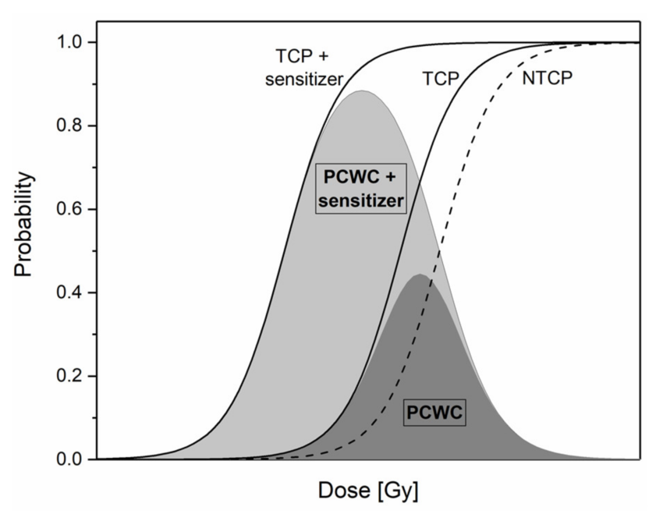
Figure 8 : Barrières biologiques et défis de délivrance des nanoparticules dans la tumeur

Limites et risques :
Malgré leurs perspectives prometteuses, les nanoparticules radiosensibilisantes présentent encore plusieurs limitations et défis cliniques. La première difficulté concerne la distribution hétérogène au sein de la tumeur, liée aux barrières biologiques, à la variabilité de la vascularisation et au microenvironnement tumoral, ce qui peut entraîner une efficacité inégale du traitement. Des incertitudes persistent également sur la toxicité à court et long terme, la biodégradation et l’élmination de certaines nanoparticules, en particulier celles composées de métaux lourds. Sur le plan technologique, le contrôle précis de la taille, de la surface et de la fonctionnalisation est essentiel pour assurer stabilité, ciblage et reproductibilité, ce qui complique la production à grande échelle. Par ailleurs, la transposition des résultats précliniques vers la pratique clinique reste limitée par le manque d’essais cliniques étendus et par les contraintes réglementaires. Enfin, l’optimisation conjointe des paramètres d’irradiation, du type de nanoparticule et du protocole d’administration constitue encore un champ actif de recherche.[22]

Conclusion générale

La radiothérapie moderne continue d’évoluer grâce à l’intégration de nouvelles stratégies permettant d’améliorer l’efficacité tumorale tout en préservant les tissus sains. Les approches traditionnelles, basées sur la connaissance des mécanismes d’action des rayonnements ionisants et des effets biologiques sur les cellules, ont posé les fondations pour le développement de techniques plus avancées. Parmi celles-ci, la radiothérapie FLASH, par son irradiation ultra-rapide, montre un potentiel remarquable pour réduire la toxicité normale tout en maintenant un contrôle efficace des tumeurs, grâce à la modulation du stress oxydatif et des niveaux d’oxygène dans les tissus. Parallèlement, l’utilisation des nanoparticules comme radiosensibilisants représente une avancée majeure, en permettant d’amplifier localement le dépôt d’énergie, d’augmenter la production de radicaux libres et de perturber la réparation de l’ADN dans les cellules tumorales. Le ciblage tumoral, qu’il soit passif ou actif, renforce la spécificité d’action, améliore la concentration des agents radiosensibilisants dans la tumeur et limite la toxicité sur les tissus sains. Ces stratégies offrent ainsi de multiples avantages thérapeutiques, incluant un meilleur contrôle des zones radio-résistantes, une destruction cellulaire accrue et la possibilité de traitements plus personnalisés. Néanmoins, des défis subsistent, tels que la distribution hétérogène des nanoparticules, les questions de toxicité à long terme, la standardisation des formulations et la validation clinique. L’avenir de la radiothérapie repose donc sur la combinaison intelligente de ces innovations, associant compréhension des mécanismes biologiques, optimisation technologique et ciblage précis, afin de proposer des traitements sûrs, efficaces et adaptés à chaque patient.

Références bibliographiques

[1] Hall, E. J., & Giaccia, A. J. (2021). Radiobiology for the Radiologist (8th ed.) Wolters
Kluwer.
[2] Turner, J. E. (2007). Atoms, Radiation, and Radiation Protection (3rd ed.) Weinheim:
Wiley-VCH.
[3] Khan, F. M. (2014). The Physics of Radiation Therapy (5th ed.) Philadelphia:
Lippincott Williams & Wilkins.
[4] ICRP (2007). The 2007 Recommendations of the International Commission on
Radiological Protection, ICRP Publication 103.
[5] UNSCEAR (2012). Biological mechanisms of radiation actions. United Nations
Scientific Committee on the Effects of Atomic Radiation.
[6] Pratx, G., & Kapp, D. S. (2019). A computational model of radiolytic oxygen
depletion during FLASH irradiation. Radiotherapy and Oncology.
[7] Vozenin, M.-C., et al. (2019). The advantage of FLASH radiotherapy confirmed
in mini-pig and cat-cancer patients. Clinical Cancer Research.
[8] Wilson, J. D., et al. (2020). Ultra-High Dose Rate (FLASH) Radiotherapy: Silver
Bullet or Fool’s Gold? Frontiers in Oncology.
[9] C. Buzea, I. I. Pacheco, K. Robbie, “Nanomaterials and nanoparticles: Sources and
toxicity,” Biointerphases, vol. 2, no. 4, 2007.
[10] G. A. Ozin, A. C. Arsenault, L. Cademartiri, Nanochemistry: A Chemical Approach
to Nanomaterials, Royal Society of Chemistry, 2009.
[11] R. W. Kelsall, I. W. Hamley, M. Geoghegan, Nanoscale Science and Technology,
Wiley, 2005.
[12] P. Mohanpuria, N. K. Rana, S. K. Yadav, “Biosynthesis of nanoparticles:
technological concepts and future applications,” Journal of Nanoparticle Research, 2008.
[13] S. K. Sahoo, S. Parveen, J. J. Panda, “The present and future of nanotechnology in
human health care,” Nanomedicine, 2007.
[14] R. K. Jain, T. Stylianopoulos, “Delivering nanomedicine to solid tumors,” Nature
Reviews Clinical Oncology, 2010.
[15] C. Buzea et al., “Nanomaterials and nanoparticles: Sources and toxicity,”
Biointerphases, 2007
[16] Joiner, M., & van der Kogel, A. (2018). Basic Clinical Radiobiology (5th ed.). CRC Press.

[17] Overgaard, J. (2011). Hypoxic radiosensitization: adored and ignored. Journal of Clinical Oncology, 29(27), 3647–3648.

[18] Wardman, P. (2007). Chemical radiosensitizers for use in radiotherapy. Clinical Oncology, 19(6), 397–417.

[19] Kwatra, D., Venugopal, A., & Anant, S. (2013). Nanoparticles in radiation therapy: a summary of various approaches to enhance radiosensitization in cancer. Translational Cancer Research, 2(4), 330–342.
[20] Hainfeld, J. F., Slatkin, D. N., & Smilowitz, H. M. (2004). The use of gold nanoparticles to enhance radiotherapy in mice. Physics in Medicine & Biology, 49(18), N309–N315.

[21] Butterworth, K. T., McMahon, S. J., Currell, F. J., & Prise, K. M. (2012). Physical basis and biological mechanisms of gold nanoparticle radiosensitization. Nanoscale, 4, 4830–4838.

[22] Her, S., Jaffray, D. A., & Allen, C. (2017). Gold nanoparticles for applications in cancer radiotherapy. Advanced Drug Delivery Reviews, 109, 84–101.

